Quelques jours en Haute-Provence les 11 et 12 octobre 2019

Nous avions décidé de visiter l'observatoire de Saint-Michel de Provence et d'en profiter pour découvrir quelques aspects de la région.

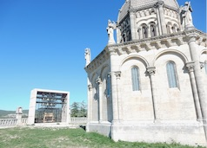
Notre premier arrêt fut pour Forcalquier, charmante petite ville animée, ancienne cité comtale. Au gré de nos déambulations, nous avons vu de nombreux monuments et vestiges du 12è siècle et des siècles suivants. Citons l'église Notre-Dame du Bourget du 12è siècle, remaniée au 17è et son orgue magnifique, les rues anciennes, la fontaine Saint-Michel, la place du Palais, l'hôtel d'Astier, le campanile Saint-Pierre, les Récollets du 17è, etc..., pour arriver à la Citadelle où la chapelle Notre-Dame de Provence et le carillon ont remplacé le château des comtes de Forcalquier. Magnifique panorama.
Le couvent des Cordeliers du 13è siècle abrite maintenant l'Université européenne des Senteurs et des Saveurs et une antenne du lycée agricole de Carmejane ainsi qu'un musée des senteurs, le tout dans un beau jardin qui permet d'admirer l'ancien cloître.

Nous avions rendez-vous au centre d'Astronomie de Haute Provence près de l'observatoire de Saint-Michel pour une soirée « Découverte ». Présentation très intéressante, en amphithéatre, du ciel, des constellations, des planètes et de l'historique du laboratoire. La décision de construire l'observatoire fut prise en 1936 et le premier télescope a été installé officiellement en 1945, puis ont suivi en 1958 le premier grand télescope et en 1967 un deuxième télescope. L'observatoire a été longtemps le plus important d'Europe.
C'est à Saint-Michel de Provence qu'a eu lieu la découverte de la première exoplanète en 1995 par Michel Mayor et Didier Queloz qui ont reçu le prix Nobel de physique en 2019 pour cette découverte. Celle-ci a permis de maintenir en activité l'observatoire qui était menacé de fermeture à l'époque, d'autres télescopes plus puissants ayant été construits. Depuis, en 2017 l'ensemble de ces télescopes et observatoires sont inscrits à l'inventaire supplémentaire des monuments historiques.
La soirée s'est poursuivie à l'extérieur par une magnifique nuit étoilée et grâce aux lunettes astronomiques, nous avons pu voir Jupiter, Venus, Saturne, admirer la Lune et repérer de nombreuses constellations.

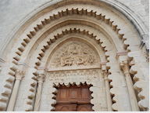
Notre ballade en Haute Provence s'est continuée par le plateau de Ganagobie, site géologique intéressant, habité depuis l'âge du bronze. Trois étapes ont marqué l'essor démographique du plateau : le haut moyen-âge au 5è et 6è siècle, l'époque romane et la renaissance.
Depuis un millénaire, il y a eu une présence monastique à Ganagobie.

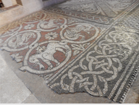
On visite seulement l'église Notre-Dame de Ganagobie, chef d'œuvre roman, qui possède un très beau portail d'entrée. A l'intérieur on découvre une magnifique mosaïque de 72 m², en 3 couleurs rouge, blanc et noir, représentant une faune et une flore fabuleuses, où s'entremèlent imagination, réalité et mythologie reflétant le combat spirituel de lutte contre les passions des moines du 12è siècle.

De beaux vitraux modernes et une vierge en majesté du 13è siècle en bois sont à remarquer également.

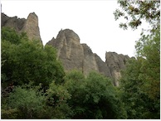
Petite halte au village de Lurs aux vieilles rues et maisons anciennes avant de s'arrêter aux « Pénitents des Mées », formation géologique impressionnante en « poudingue », surplombant le village des Mées. Depuis un des pénitents s'est effondré sur les maisons situées au dessous provoquant de gros dégâts matériels.

Le voyage s'est terminé par une halte à Sisteron et la visite de la citadelle.

M.Roudaut

